Νο | Απολίθωμα | Όνομα | Χαρακτηριστικά
1 | 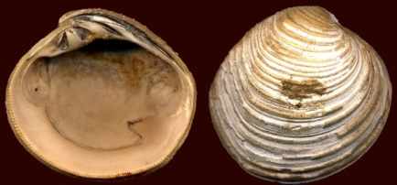 | Venus sp.  Ολιγόκαινο-σήμερα
2 | 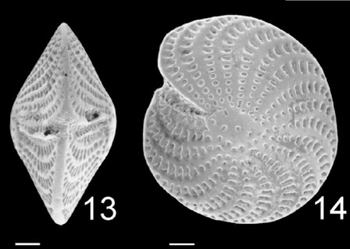 | Elphidium crispum  Πρωτόζωο τρηματοφόρο  Μικροσκοπικός μονοκύτταρος οργανισμός
3 | 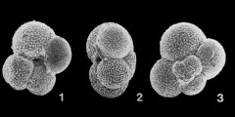 | Globigerina falconensis  Πλανγκτονικό τρηματοφόρο  Μικροσκοπικός μονοκύτταρος οργανισμός
4 | 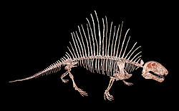 | Dimetrodon limbatus  Cope 1878  Κατώτερο Πέρμιο
5 |  | Fargoa bushiana  Πλειστόκαινο  Ουρουγουάη
6 | 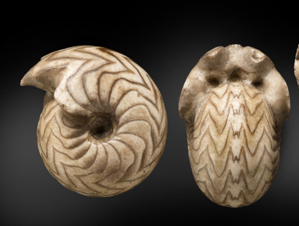 | Goniatites sp.  Αμμωνίτης
7 | 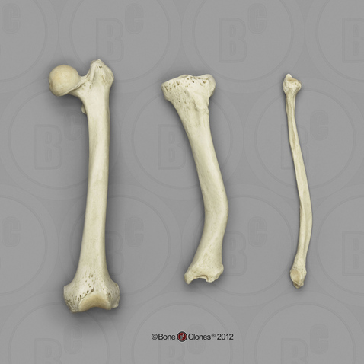 | Homo sapiens  Απολιθωμένο οστό ανθρώπινου ποδιού
8 | 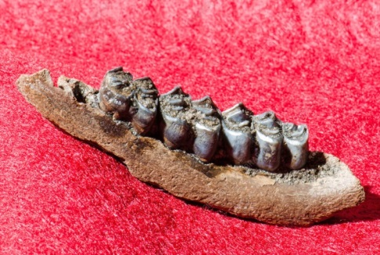 | Cervus sp.  Απολιθωμένη σιαγόνα και δόντια ελαφιού
9 | 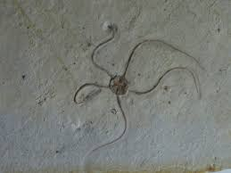 | Sinosura kelheimense  Απολιθωμένος αστερίας
10 | 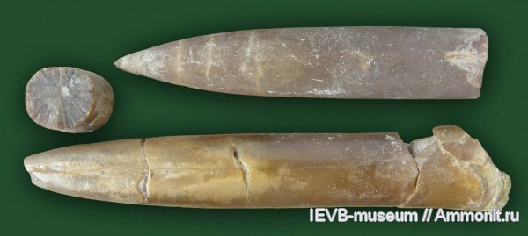 | Pachyteuthis russiensis  Οστό μπελεμνίτη (ζώο που έμοιαζε με καλαμάρι)
11 | 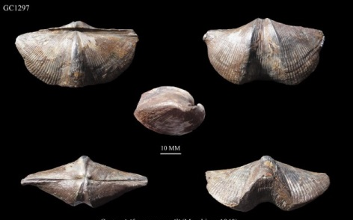 | Cyrtospirifer gr. verneuli  Βραγχιονόποδο
12 | 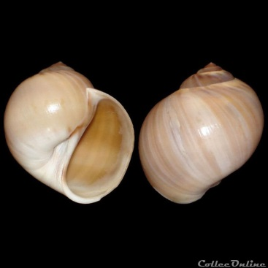 | Euspira catena  Γαστερόποδο
13 | 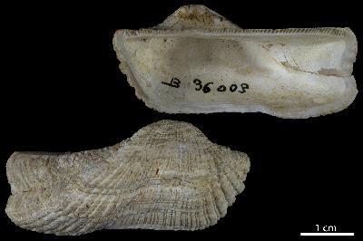 | Arca pseudonoe  Δίθυρο
14 | 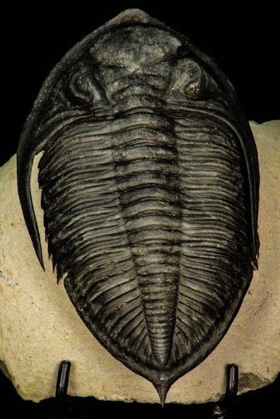 | Zlichovaspis rugosa  Τριλοβίτης
15 | 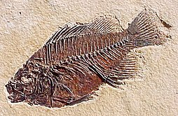 | Priscacara liops  Απολιθωμένα οστά ψαριού
16 | 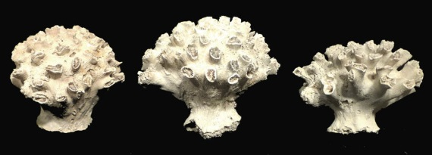 | Dichocoenia sp.  Ζώο  Απολιθωμένο κοράλλι
17 | 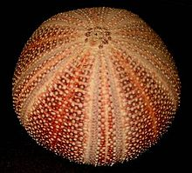 | Echinus sp.  αχινός
18 | 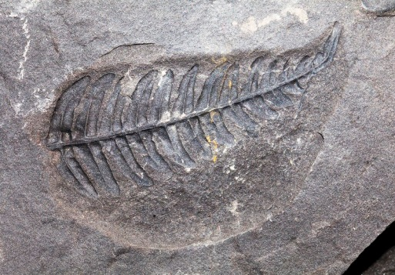 | Callipteridium pteridium  Απολιθωμένο φυτό που έμοιαζε με φτέρη
19 | 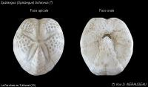 | Spatangus sp.  Απολιθωμένος αχινός
20 | 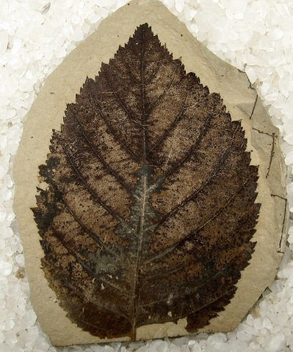 | Betula leopoldae  Απολιθωμένο φύλλο

